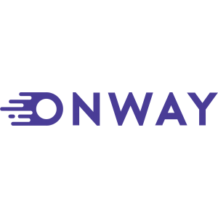

**Получение заказа в филиалах Onway**

Наш партнер, компания **Onway**, которая обеспечвает сервис доставки на дом по всей стране, предложила нам альтернативный канал доставки – **выдачу заказов из своих филиалов**.

*Как работает данный сервис:*

* Для получения заказа в филиале **Onway**, на сайте, во время размещения заказа на шаге указания типа доставки, выбери:

**Получить в бизнес-центре, пункте выдачи-> затем Post Office -> и необходимый тебе адрес филиала Onway**

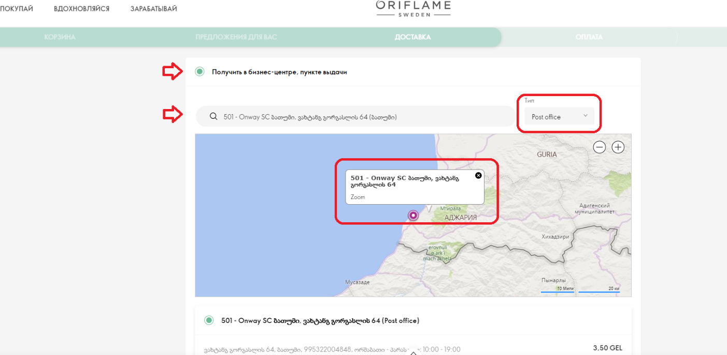

* К твоим услугам **8 филиалов** **Onway**, которые находятся во всех крупных городах страны. В таблице указаны адреса и график работы филиалов Onway, данную информацию также можно найти на сайте Onway в контактах<https://onway.ge/index.php?route=information/contact>

|  |  |  |
| --- | --- | --- |
| Филиал | Адрес | График работа |
| Батуми | Ул. Вахтанга Горгасали 64 | пн - пт: 10:00 - 19:00 |
| Кутаиси | Ул. Шартава 2 | пн - пт: 10:00 - 19:00 |
| Рустави | Пр. Д. Агмашенебели мкр. XVI , N 7-прилежащая территория) | пн - пт: 10:00 - 19:00 |
| Зугдиди | Ул. К Гамсахурдия 41 | пн - пт: 10:00 - 19:00 |
| Поти | Ул. Костава 16 | пн - пт: 10:00 - 19:00 |
| Хашури | Ул. Имерети 18 | пн - пт: 10:00 - 19:00 |
| Зестафони | Ул. Парнаваза 28 | пн - пт: 10:00 - 19:00 |
| Телави | Пр. Чавчавадзе 5 | пн - пт: 10:00 - 19:00 |

* Мы отгружаем заказы Onway каждый рабочий день
* **Примечательно, что в** **филиалах Onway можно оплачивать наличными при получении заказа,** т.е вместе в предварительно оплаченными и кредитными заказами, мы будем также собирать и отгружать неоплаченные заказы, **которые будут выдаваться на месте токло после оплаты**.
* На следующий день после отгрузки, твой заказ будет доступен в любом, выбранном тобой филиале Onway
* Получить заказ нужно в течение **10 дней, в противном случае заказ будет возвращен и аннулирован.**
* Выдача заказа осуществляется на основании предоставления **удоставерения личности** получаткля.
* Поверить статус заказа мож**н**о на сайте onway.ge, указав номер заказа (накладной)

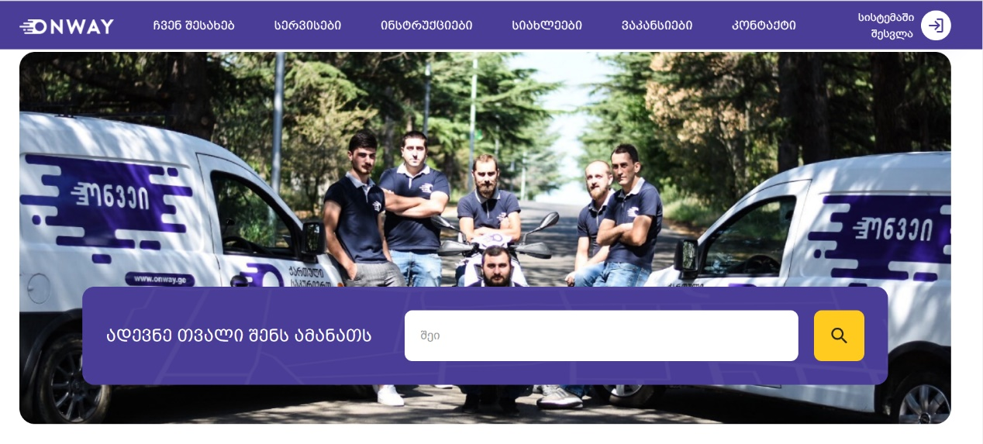

* В случае оформления **Online претензии** на возврат, вернуть продукт физически можно в удобном для тебя филиале Onway, на который размещена претензия. Продукт нужно будет отнести в соответствующий филиал и вернуть оператору. Заранее упакуй продукт и укажи рег. номер, ф.и. После возвращения продукта на наш склад, мы отминусуем сумму за него и вернем на твой депозит.
* В случае дополнительных вопросов обращайтесь в наш кол центр по тел +(995 32) 2 15-80-80, e-mail: [info@oriflame.ge](mailto:info@oriflame.ge)

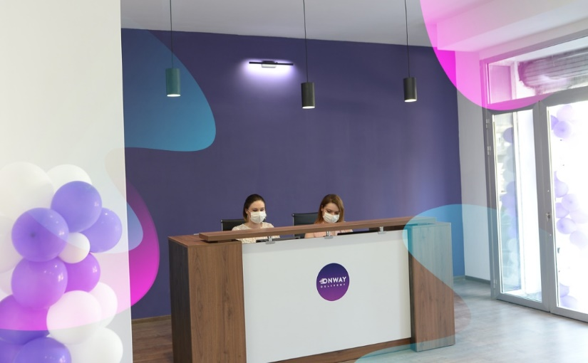

*Для получения заказа выбирай удобный для тебя метод доставки!*